TRƯỜNG ĐẠI HỌC KHOA HỌC TỰ NHIÊN

KHOA CÔNG NGHỆ THÔNG TIN

**\*\*\***

**QUẢN LÝ DỰ ÁN PHẦN MỀM**

NHÓM 9

**MỞ RỘNG VNFINDER THÀNH MẠNG XÃ HỘI CHIA SẺ ĐỊA ĐIỂM**

**SOFTWARE REQUIREMENT SPECIFICATION**

Giáo viên LT: **Ngô Huy Biên**

Giáo viên TH: **Ngô Ngọc Đăng Khoa**

C:\Users\tdqua_000\Dropbox\SS-Slides\DeCuong-CDIO\Template CDIO v4.2\Templates\Hinh anh\LogoTruong.png

**PHIÊN BẢN 1.0**

Ngày 13 tháng 10 năm 2016

**LỊCH SỬ THAY ĐỔI TÀI LIỆU**

|  |  |  |  |
| --- | --- | --- | --- |
| Phiên bản | Tác giả | Ngày | Lý do |
| 1.0 | Hân - 1312179 | 11/10/2016 | Phác thảo nội dung |
| 1.0 | Dương Giang Sơn | 11/10/2016 | Viết đặc tả yêu cầu phần mềm |
| 1.0 | Hân – 1312179 | 12/10/2016 | Sơ đồ use case |
| 1.0 | Dương Giang Sơn | 12-13/10/2016 | Đặc tả use case |

MỤC LỤC

[1 Yêu cầu phần mềm 1](#_Toc464082132)

[1.1 Khách hàng 1](#_Toc464082133)

[1.2 Admin 2](#_Toc464082134)

[1.3 Quy định 2](#_Toc464082135)

[2 Use case 3](#_Toc464082136)

[2.1 Sơ đồ use case 3](#_Toc464082137)

[2.2 Danh sách stakeholder và use case 3](#_Toc464082138)

[2.2.1 Danh sách stakeholder 3](#_Toc464082139)

[2.2.2 Danh sách use case 3](#_Toc464082140)

[2.3 Đặc tả use case 4](#_Toc464082141)

[2.3.1 UID\_001: Quản lý người dùng hệ thống 4](#_Toc464082142)

[2.3.2 UID\_002: Đăng nhập 4](#_Toc464082143)

[2.3.3 UID\_003: Đăng ký 5](#_Toc464082144)

[2.3.4 UID\_004: Thêm thông tin trang web của dịch vụ 6](#_Toc464082145)

[2.3.5 UID\_005: Thêm hình ảnh thật của dịch vụ 6](#_Toc464082146)

[2.3.6 UID\_006: Đánh giá dịch vụ 7](#_Toc464082147)

[2.3.7 UID\_007: Tìm các dịch vụ gần nhất 7](#_Toc464082148)

[2.3.8 UID\_008: Gửi nhận xét 8](#_Toc464082149)

[2.3.9 UID\_009: Tìm giá thấp nhất trong các dịch vụ 8](#_Toc464082150)

[3 Thiết kế phần mềm 9](#_Toc464082151)

[3.1 Sơ đồ lớp 9](#_Toc464082152)

[4 Tài liệu tham khảo và công cụ hỗ trợ 9](#_Toc464082154)

[4.1 Tài liệu tham khảo 9](#_Toc464082155)

[4.2 Công cụ hỗ trợ 9](#_Toc464082156)

# Yêu cầu phần mềm

Mở rộng trang web vnfinder (<http://vnfinder.com/>) thành mạng xã hội chia sẻ địa điểm trong thành phố Hồ Chí Minh giống như trang foursquare (<https://foursquare.com/>)

## Khách hàng

Website 9Finder.com được xây dựng nhằm cung cấp cho người dùng công cụ tìm kiếm địa điểm trong thành phố Hồ Chí Minh miễn phí nhằm đáp ứng nhu cầu cho người dùng từ ăn uống, khách sạn, mua sắm hay một số dịch vụ giải trí khác.

Website cho phép cho người dùng có tài khoản và người dùng không tài khoản sử dụng.

Người dùng có thể tìm kiếm địa điểm, được phép comment lên địa điểm cũng như đánh giá địa điểm, tìm dịch vụ gần người dùng nhất, dịch vụ được đánh giá cao (top rating), dịch vụ được khuyến mãi…Người dùng có thể đăng ký dựa trên email hoặc thông qua tài khoản facebook. Người dùng có tài khoản có thể đánh giá địa điểm với số điểm từ 1-10, tăng dần ứng với chất lượng. Sau một khoảng thời gian nhất định, sẽ kiểm tra mức độ nào được nhiều người bầu chọn nhất. Từ đó sẽ đánh giá được địa điểm.

Người dùng còn được cung cấp chức năng tìm kiếm cơ bản và tìm kiếm nâng cao:

Tìm kiếm cơ bản: người dùng cung cấp tên địa điểm. Kết quả trả ra sẽ bao trùm trong các dịch vụ chính như: ăn uống, khách sạn, mua sắm.

Tìm kiếm nâng cao: người dùng có thể tìm kiếm các địa điểm có giá rẻ, dịch vụ được đánh giá cao, dịch vụ đang phổ biến, mặt hàng địa điểm có bán, dịch vụ… Sẽ xuất ra các dịch vụ theo yêu cầu người nhập

Người dùng khi đăng ký tài khoản sẽ sử dụng nhiều dịch vụ mà người dùng thông thường không có. Mỗi tài khoản gồm có: username, họ tên, email, password, ngày sinh, giới tính. Trang web cung cấp cho người dùng 2 hình thức đăng ký tài khoản:

Hình thức 1: thông qua email (trực tiếp trên website)

Hình thức 2: thông qua Facebook

Khách hàng có tài khoản có thể tùy chỉnh các thông tin cá nhân của mình thông qua chức năng Cập Nhật Tài Khoản. Đối với tài khoản đăng nhập Facebook thì khách hàng muốn thay đổi thông tin cá nhân thì phải vào trang Facebook tương ứng để thay đổi. Nếu tài khoản trên 9Finder thì người dùng có thể cập nhật trên website, khách hàng phải cung cấp một số thông tin như: họ tên, thành phố, quận huyện, tỉnh, mã vùng, ngày sinh, giới tính. Ngoài ra khách hàng còn có thể xóa tên tài khoản không sử dụng nữa bằng cách nhấn vào nút Xóa tài khoản.

Khách hàng có thể sử dụng chức năng quên mật khẩu để khôi phục lại mật khẩu của tài khoản khách hàng. Khách hàng phải cung cấp email để gửi link reset email cho khách hàng. Ngoài ra còn có thể chức năng Favorites cho phép người dùng lưu các địa điểm của khách hàng

## Admin

Website xây dựng phân hệ quản lý cho phép admin có thể quản lý dễ dàng các địa điểm cũng hình ảnh, hoạt động kinh doanh nhằm phù hợp cho khách hàng.

Trong quá trình hoạt động, admin cũng có thêm một số địa điểm mới để cho người dùng có nhiều sự chọn lựa cũng như thu hút người dùng khác tìm đến website

Admin quản lý các thông tin liên đến địa điểm gồm: đánh giá, comment, hình ảnh, địa chỉ, bản đồ,… ngoài ra còn có các vấn đề cập nhật về địa điểm mà xảy ra bất ngờ

Ngoài ra còn quản lý các thông tin tài khoản của người dùng. Một khách hàng gồm các thông tin cần thiết như: username, họ tên, password, địa chỉ, ngày sinh… một số thông tin cần thiết khác

## Quy định

Đăng nhập sai 5 lần sẽ bị khóa account

Độ tuổi quy định là 16 trở lên

Cho phép admin upload các địa điểm liên tục

# Use case

## Sơ đồ use case

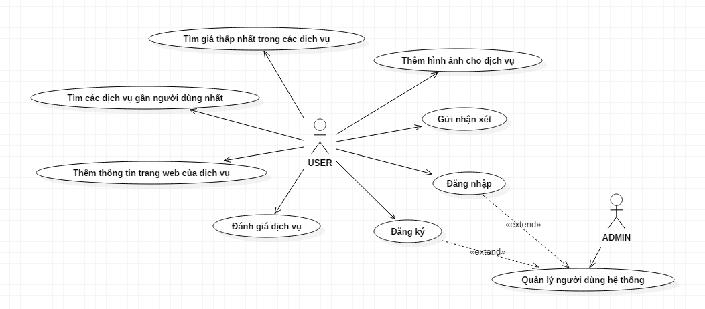

## Danh sách stakeholder và use case

### Danh sách stakeholder

|  |  |  |
| --- | --- | --- |
| Mã Stakeholder | Tên Stakeholder | Mô tả |
| SID\_User | User | Người sử dụng hệ thống để chia sẻ địa điểm, tìm kiếm địa điểm, đăng thông tin và hình ảnh của địa điểm. |
| SID\_Admin | Admin | Quản lý thông tin người dùng (đăng nhập, đăng ký) |

### Danh sách use case

|  |  |  |
| --- | --- | --- |
| Mã Use case | Tên Use case | Mô tả sơ lược |
| UID\_001 | Quản lý người dùng hệ thống | Admin quản lý tài khoản người dùng, quá trình đăng nhập và đăng ký. |
| UID\_002 | Đăng nhập | Người dùng đăng nhập vào hệ thống sử dụng username và password. |
| UID\_003 | Đăng ký | Người dùng đăng ký thông tin cá nhân, username, password. Admin sẽ kiểm duyệt và cấp quyền cho người dùng. |
| UID\_004 | Thêm thông tin trang web của dịch vụ | Người dùng cập nhật thông tin trang web của một dịch vụ. |
| UID\_005 | Thêm hình ảnh thật của dịch vụ | Người dùng đăng tải hình ảnh thật của dịch vụ lên trang của dịch vụ. |
| UID\_006 | Đánh giá dịch vụ | Người dùng đánh giá dịch vụ. |
| UID\_007 | Tìm các dịch vụ gần nhất | Người dùng tìm kiếm các dịch vụ ở gần. |
| UID\_008 | Gửi nhận xét | Người dùng gửi nhận xét về một dịch vụ. |
| UID\_009 | Tìm giá thấp nhất trong các dịch vụ | Người dùng tìm kiếm dịch vụ với danh sách sắp xếp giá cả tăng dần. |

## Đặc tả use case

### UID\_001: Quản lý người dùng hệ thống

|  |  |
| --- | --- |
| UID\_001 | Quản lý người dùng hệ thống |
| Tóm tắt | Admin quản lý tài khoản người dùng, quá trình đăng nhập và đăng ký. |
| Dòng sự kiện chính | Admin kiểm duyệt các tài khoản đăng ký mới. |
| Dòng sự kiện khác | Không có. |
| Yêu cầu đặc biệt | Không có. |
| Trạng thái hệ thống khi bắt đầu thực hiện Use case | Không có. |
| Trạng thái hệ thống sau khi thực hiện Use case | Cơ sở dữ liệu của hệ thống cập nhật thêm tài khoản mới. |
| Điểm mở rông | Đăng nhập và Đăng ký. |

### UID\_002: Đăng nhập

|  |  |
| --- | --- |
| UID\_002 | Đăng nhập |
| Tóm tắt | Người dùng đăng nhập vào hệ thống sử dụng username và password. |
| Dòng sự kiện chính | Người dùng nhấn chọn Đăng nhập, nhập username và password xong nhấn nút Đăng nhập để đăng nhập vào hệ thống. |
| Dòng sự kiện khác | Không có |
| Yêu cầu đặc biệt | Phải tạo tài khoản trước. |
| Trạng thái hệ thống khi bắt đầu thực hiện Use case | Chưa đăng nhập vào hệ thống. |
| Trạng thái hệ thống sau khi thực hiện Use case | Hệ thống đã được đăng nhập với thông tin người dùng username |
| Điểm mở rông | Không có. |

### UID\_003: Đăng ký

|  |  |
| --- | --- |
| UID\_003 | Đăng ký |
| Tóm tắt | Người dùng đăng ký thông tin cá nhân, username, password. Admin sẽ kiểm duyệt và cấp quyền cho người dùng. |
| Dòng sự kiện chính | Người dùng chọn Đăng ký, nhập các thông tin cá nhân, username và password rồi nhấn Đăng ký. Admin sẽ kiểm tra thông tin và báo cho người dùng biết nếu tạo tài khoản thành công. |
| Dòng sự kiện khác | Không có. |
| Yêu cầu đặc biệt | Tài khoản chưa được đăng ký trước đây. |
| Trạng thái hệ thống khi bắt đầu thực hiện Use case | Không có. |
| Trạng thái hệ thống sau khi thực hiện Use case | Cơ sở dữ liệu của hệ thống cập nhật thêm tài khoản mới. |
| Điểm mở rông | Không có |

### UID\_004: Thêm thông tin trang web của dịch vụ

|  |  |
| --- | --- |
| UID\_004 | Thêm thông tin trang web của dịch vụ |
| Tóm tắt | Người dùng cập nhật thông tin trang web của một dịch vụ. |
| Dòng sự kiện chính | Người dùng đăng nhập vào hệ thống, chọn một dịch vụ, nhấn chọn thêm thông tin trang web, nhập địa chỉ trang web và nhấn Thêm |
| Dòng sự kiện khác | Không có |
| Yêu cầu đặc biệt | Phải chọn dịch vụ trước. |
| Trạng thái hệ thống khi bắt đầu thực hiện Use case | Dịch vụ với trang web cũ hoặc không có trang web. |
| Trạng thái hệ thống sau khi thực hiện Use case | Dịch vụ với trang web được mở rộng. |
| Điểm mở rông | Không có |

### UID\_005: Thêm hình ảnh thật của dịch vụ

|  |  |
| --- | --- |
| UID\_005 | Thêm hình ảnh thật của dịch vụ |
| Tóm tắt | Người dùng đăng tải hình ảnh thật của dịch vụ lên trang của dịch vụ. |
| Dòng sự kiện chính | Người dùng đăng nhập vào hệ thống, chọn vào dịch vụ và nhấn đăng tải hình ảnh. Người dùng chọn ảnh muốn tải và nhấn Tải lên. |
| Dòng sự kiện khác | Không có |
| Yêu cầu đặc biệt | Đăng nhập vào hệ thống. |
| Trạng thái hệ thống khi bắt đầu thực hiện Use case | Có kết nối mạng, đăng nhập thành công.  Chọn một dịch vụ cần đăng tải hình ảnh. |
| Trạng thái hệ thống sau khi thực hiện Use case | Hình ảnh được cập nhật lên hệ thống.  Trang của dịch vụ có hiển thị hình ảnh. |
| Điểm mở rông | Không có |

### UID\_006: Đánh giá dịch vụ

|  |  |
| --- | --- |
| UID\_006 | Đánh giá dịch vụ |
| Tóm tắt | Người dùng đánh giá dịch vụ. |
| Dòng sự kiện chính | Người dùng chọn một dịch vụ, chọn số điểm đánh giá trong khu vực rating (đánh giá dịch vụ). |
| Dòng sự kiện khác | Không có |
| Yêu cầu đặc biệt | Đăng nhập vào hệ thống, chọn 1 dịch vụ để đánh giá. |
| Trạng thái hệ thống khi bắt đầu thực hiện Use case | Có kết nối mạng, đăng nhập thành công.  Chọn một dịch vụ cần đánh giá. |
| Trạng thái hệ thống sau khi thực hiện Use case | Đánh giá được lưu vào cơ sở dữ liệu và hiển thị lên trang của dịch vụ, đồng thời cập nhật điểm đánh giá trung bình. |
| Điểm mở rông | Không có. |

### UID\_007: Tìm các dịch vụ gần nhất

|  |  |
| --- | --- |
| UID\_007 | Tìm các dịch vụ gần nhất |
| Tóm tắt | Người dùng tìm kiếm các dịch vụ ở gần. |
| Dòng sự kiện chính | Người dùng sử dụng chức năng tìm kiếm để tìm dịch vụ gần nhất. Nhập thông tin (tên, địa chỉ) vào textbox ở mục tìm kiếm và nhấn Tìm. Hệ thống sẽ hiện thị danh sách các địa điểm gần nhất và có maker trên bản đồ. |
| Dòng sự kiện khác | Hiển thị các maker trên bản đồ (nếu có). |
| Yêu cầu đặc biệt | Có kết nối mạng. |
| Trạng thái hệ thống khi bắt đầu thực hiện Use case | Có kết nối mạng. |
| Trạng thái hệ thống sau khi thực hiện Use case | Danh sách các địa điểm phù hợp và maker trên bản đồ. |
| Điểm mở rông | Không có. |

### UID\_008: Gửi nhận xét

|  |  |
| --- | --- |
| UID\_008 | Gửi nhận xét |
| Tóm tắt | Người dùng gửi nhận xét về một dịch vụ. |
| Dòng sự kiện chính | Người dùng chọn một dịch vụ, nhập nội dung ở textbox trong mục nhận xét (bình luận), rồi nhấn Gửi nhận xét (bình luận). |
| Dòng sự kiện khác | Không có |
| Yêu cầu đặc biệt | Đăng nhập vào hệ thống, chọn 1 dịch vụ để bình luận. |
| Trạng thái hệ thống khi bắt đầu thực hiện Use case | Có kết nối mạng, đăng nhập thành công.  Chọn một dịch vụ cần đăng bình luận. |
| Trạng thái hệ thống sau khi thực hiện Use case | Bình luận được đăng tải lên trang của dịch vụ. |
| Điểm mở rông | Không có. |

### UID\_009: Tìm giá thấp nhất trong các dịch vụ

|  |  |
| --- | --- |
| UID\_009 | Tìm giá thấp nhất trong các dịch vụ |
| Tóm tắt | Người dùng tìm kiếm dịch vụ với danh sách sắp xếp giá cả tăng dần. |
| Dòng sự kiện chính | Người dùng sử dụng chức năng tìm kiếm để tìm dịch vụ gần nhất, đồng thời chọn ràng buộc giá cả. Nhập thông tin (tên, địa chỉ) vào textbox ở mục tìm kiếm và nhấn Tìm. Hệ thống sẽ hiện thị danh sách các địa điểm gần nhất với mức giá được sắp xếp tăng dần (nhỏ nhất ở trước). |
| Dòng sự kiện khác | Hiển thị các maker trên bản đồ (nếu có). |
| Yêu cầu đặc biệt | Có kết nối mạng. |
| Trạng thái hệ thống khi bắt đầu thực hiện Use case | Có kết nối mạng. |
| Trạng thái hệ thống sau khi thực hiện Use case | Danh sách các dịch vụ gần nhất được sắp xếp theo mức giá tăng dần. |
| Điểm mở rông | Không có |

# Thiết kế phần mềm

## Sơ đồ lớp

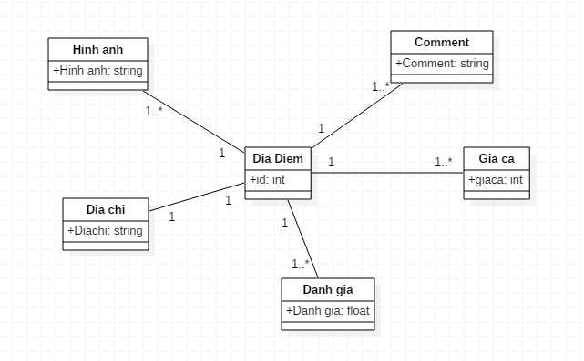

# Tài liệu tham khảo và công cụ hỗ trợ

## Tài liệu tham khảo

Báo cáo đặc tả use case môn học Phân tích và Quản lý yêu cầu phần mềm.

Template **11a, 11b**: <https://www.dropbox.com/sh/8b395wku9yk50au/AADsUahqtuCT3rXhxhGuszW0a/Templates>

## Công cụ hỗ trợ

Star UML.

MS Word.